Звіт керівника
Комунального підприємства «ТРАНСПОРТНА ІНФРАСТРУКТУРА МІСТА» ДНІПРОВСЬКОЇ МІСЬКОЇ РАДИ
за 2021рік.
У 2021 році підприємство виконувало роботи відповідно до основної господарської діяльності підприємства на вулично-дорожній мережі міста.
1. На обліку підприємства перебуває 223 світлофорних об’єктів по м. Дніпро. Світлофорні об’єкти обладнані
- 231 блоками мовного супроводу на 45 об’єктах ;
- 419 LED світильниками на 75 об’єктах;
- 139 пристріями дублювання світлофорних сигналів (світлодіодна стрічка) на 65 об’єктах;
- 55 кнопками виклику зеленого сигналу для пішоходів на 22 об’єктах;
- 10 тепловізійними детекторами транспорту на 4 об’єктах.
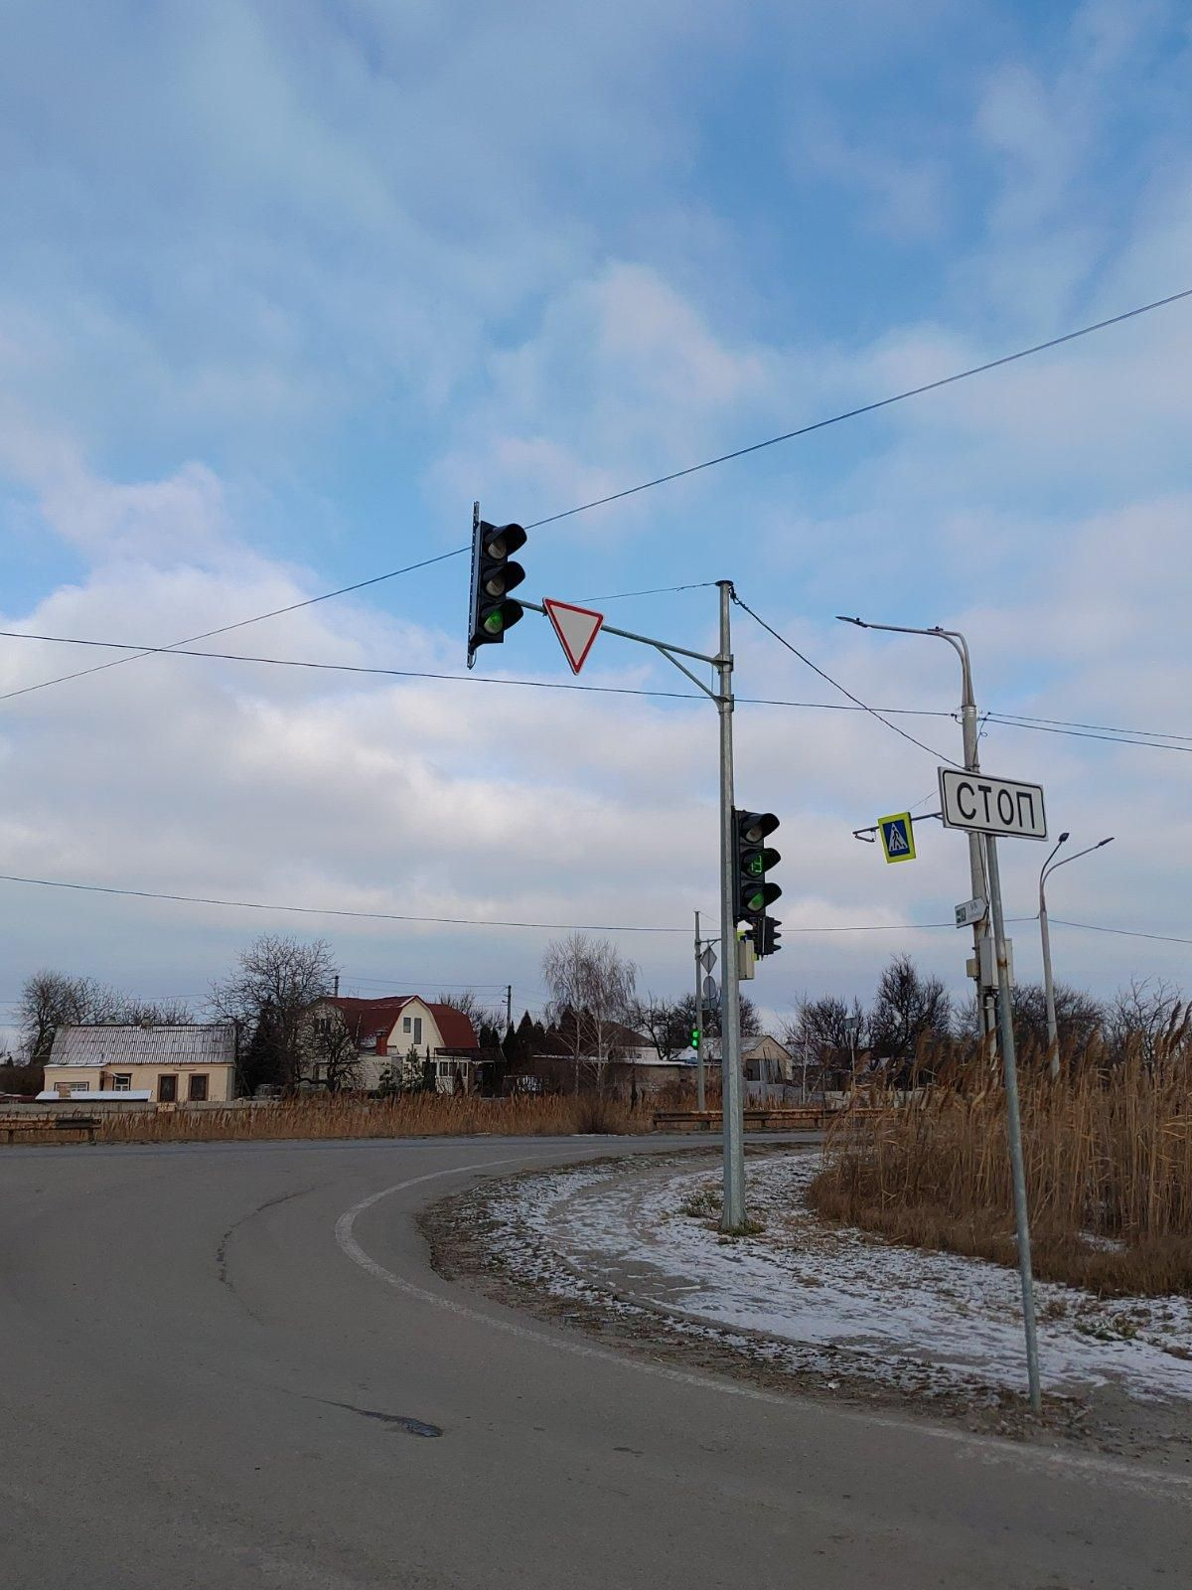
З метою покращення безпеки дорожнього руху, на вуличній мережі міста, вжито заходи шляхом улаштування технічних засобів організації дорожнього руху. У 2021 році підприємством побудовано дев’ять нових світлофорних об’єктів та технічно переоснащений світлофорний об'єкт за адресою вул. Запорізьке шосе, 53-Д Спортивно-оздоровчий комплекс «АЛАН» загальною вартістю 16, 8 млн. грн.

2. Тривали роботи з нанесення дорожньої розмітки холодним двокомпонентним пластиком, гарантійний термін експлуатації якого 3 роки. У 2021 році було нанесено дорожню розмітку холодним пластиком загальною протяжністю 67,535 км на основних магістральних вулицях міста:
− вул. Маршала Малиновського;
− Набережна Перемоги ;
− проспект Героїв;
− вул. Січових стрільців.
Було нанесено пластиком червоно-білі нерегульовані пішохідні переходи у місцях з підвищеною небезпекою здійснення ДТП – 11 од.; розмітку (стоп-лінія), яка позначає місце, де водій повинен зупинитися при сигналі світлофора чи регулювальника, що забороняє рух – 23,4 кв. м; розмітку, яка показує дозволені на перехресті напрямки руху по смугах – 64,36 кв. м.

3. Фарбою нанесено 285,548 км горизонтальної дорожньої розмітки на вулицях міста загальною вартістю 5,0 млн. грн.
Нанесення дорожньої розмітки, встановлення додаткового освітлення, влаштування тактильної плитки, заміна дорожніх знаків – мета цих заходів забезпечити безперешкодний і безпечний доступ дітей до шкіл. Нанесено червоно-білі пішохідні переходи в районах шкільних закладів: №120 Академіка Янгеля, 2; ЗОШ № 15 Дмитра Кедріна, 53; ЗОШ №34 Дмитра Кедріна, 57.
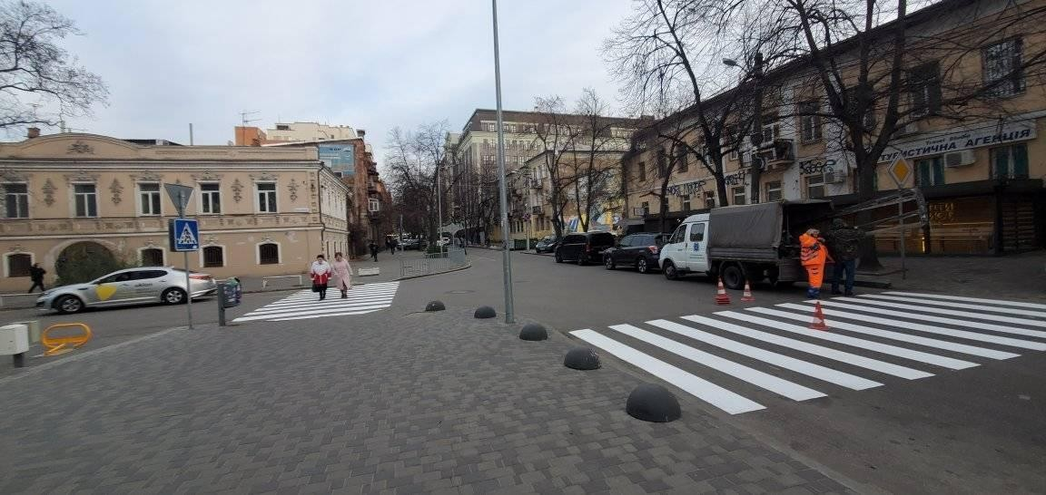

4. Встановлено нових та замінено непридатних до експлуатації 1822 од. дорожніх знаків, а саме:
− Власними силами підприємства встановлено – 936 од.; замінено – 304 од.; відновлено – 453 од.;
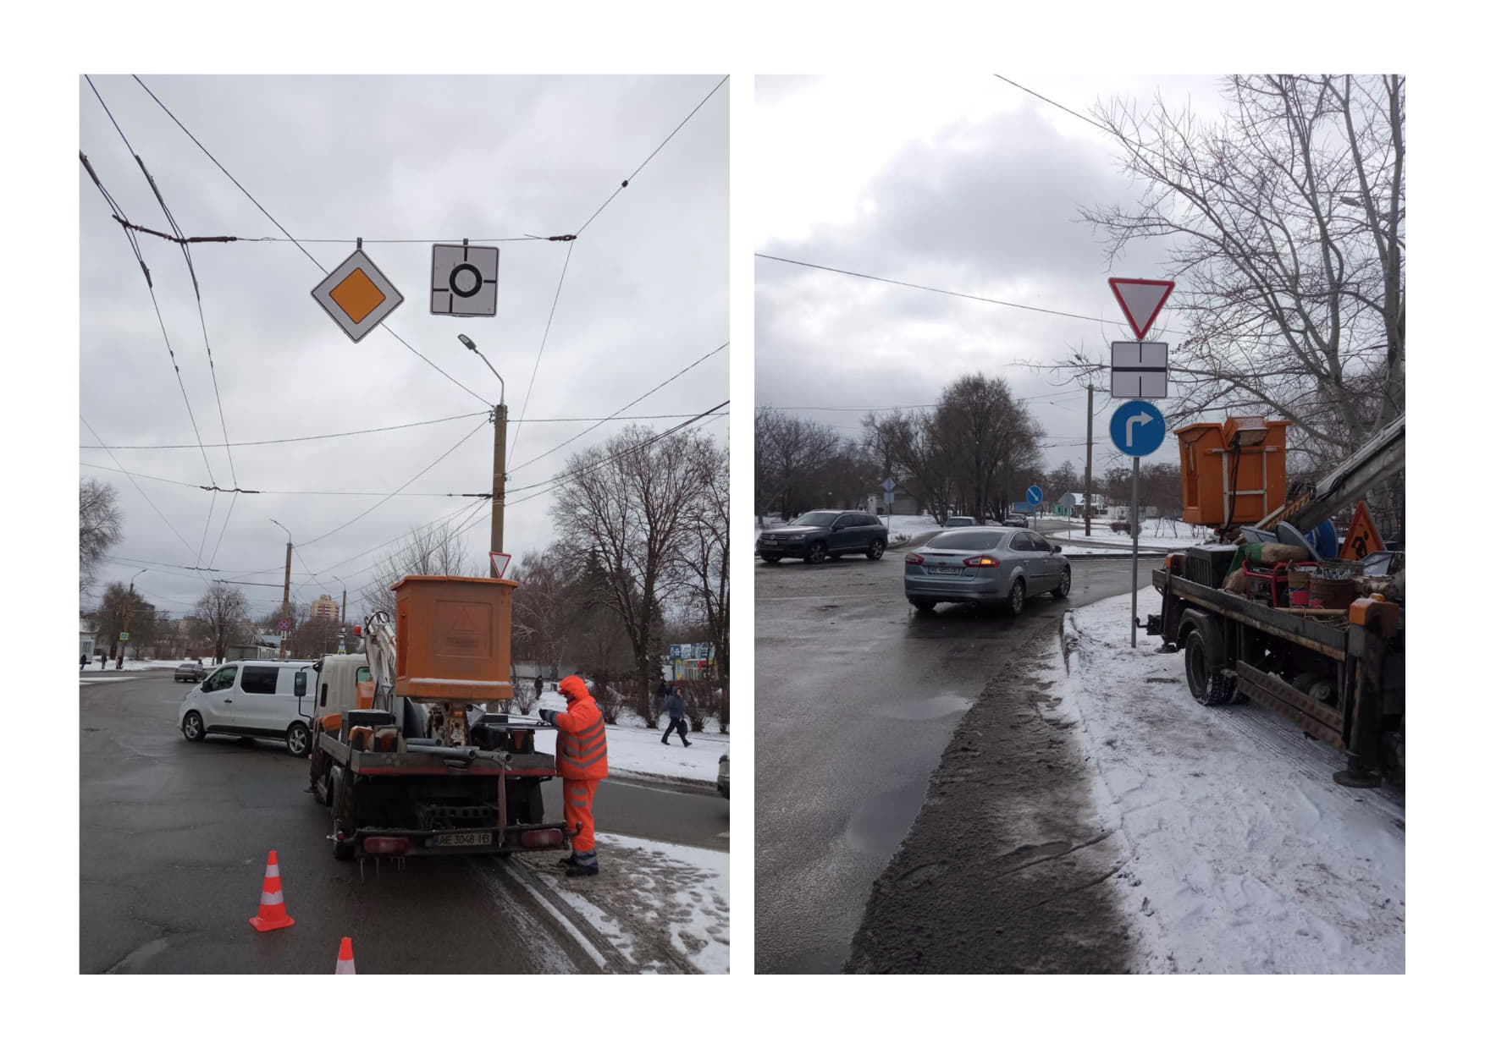
− Підрядними організаціями – 582 од., в тому числі для створення комфортних умов пересування містом встановлено 304 од. інформаційно-вказівних знаків маршрутного орієнтування.

Встановлено 219 од. дорожніх знаків 5.38.1 (5.35.1) – 157 од., 5.38.2 (5.35.2) – 62 од. «Пішохідний перехід», які позначено по периметру світло відбивною стрічкою. Як приклад, такі дорожні знаки встановлено по вул. Єрмолової – 152-й дивізії, проспекту О.Поля, вул. Панікахи, вул. Петрозаводська – ЗОШ № 64.
Виконано технічне обслуговування всіх дорожніх знаків, встановлених на вулично- дорожній мережі міста, які перебувають на обліку підприємства.

5. Протягом 2021 року власними силами підприємства та підрядних організацій проводилися роботи з відновлення зруйнованих пристроїв примусового зниження швидкості дорожньо-транспортної техніки («ліжачих поліцейських») надалі ППЗШ. За зверненнями мешканців міста на Гарячу лінію, до департаменту патрульної поліції, письмовими зверненнями до мера міста та за запитами депутатів улаштувано ППЗШ в зонах активного пішохідного руху, у місцях розташування дитячих закладів, у дворах житлових будинків, на територіях лікарень, офісних центрів, автомобільних заправок, супермаркетів Загальна вартість виконаних робіт – 4,5 млн. грн.
Встановлено нових ППЗШ в районі ЗОШ №144 вул. Менахем-Мендл Шнеєрсона, 1а; ЗОШ №37 проспект Богдана Хмельницького, 8г. Відремонтовано в районі ЗОШ №113 вул. Лобачевського, 17а; ЗОШ №105 вул. Золотоосіння, 26; ЗОШ №62 вул. Будівельників, 26

6. Станом на 01.01.2022р. на балансі підприємства знаходиться 825 об'єктів транспортної інфрастуктури, а саме зупинки громадського транспорту. З них 28 зупинок побудовано за рахунок меценатів, 70 зупинок за рахунок бюджетних коштів, 50 зупинок побудовано ФОП або юридичними особами за результатами інвесторського конкурсу, 687 зупинок становлять мощення та старі конструкції. У поточному році було встановлено 9 од. конструкцій зупиночних комплексів загальною вартістю 3,613 млн. грн.
Щоденно на зупинках громадського транспорту відбуваються акти вандалізму в частині графічних написів нецензурного змісту, які систематично відстежуються та видаляються комунальним підприємством, зокрема за останні півроку розбито 6 скляних стінок на зупинках громадського транспорту. Крім цього, з зупинок громадського транспорту систематично здійснюються крадіжки та пошкодження ЛЕД освітлення, станом на 02.12.2021 року відновлено освітлення на 33 зупинках.
Також, на даний час комунальним підприємством було розроблено проект "Реконструкція по обладнанню та розміщенню зупинок громадського транспорту в м. Дніпрі (22 зупинки)" та оголошено тендер на реалізацію даного проекту.
Протягом 2021 року комунальним підприємством було укладено договори на відновлення освітлення та договори по заміні скла на сучасних зупиночних комплексах, пошкоджених в результаті актів вандалізму; договори на поточний ремонт огороджувальних металевих стовпчиків; поточний ремонт конструкцій зупинок громадського транспорту за адресами: вул. Калинова, біля буд. 100, вул. Кринична, напроти буд. 33, вул. Молодогвардійська, біля буд. 28; договір з асфальтування покриття на зупинці громадського транспорту за адресою: просп. Богдана Хмельницького, біля буд. 108; договори на послуги з прибирання зупинок громадського транспорту.
Працівниками департаменту транспорту та транспортної інфраструктури ДМР та КП «Транспортна інфраструктура міста» ДМР систематично проводиться моніторинг серед містян щодо покращення очікування громадського транспорту, проведення ремонтних робіт, відновлення лав для сидіння та приведення зупинок до відповідного санітарного стану.

7. За даними підприємства станом на 01.01.2022р.
Відведено майданчиків для паркування (для паркування вдень) –10680 місць, загальною площею – 122 820 кв. м;
Спеціально обладнано майданчиків ( для паркування вночі ) –9 344 місць, загальною площею –107 456 кв. м
Обладнано службових парковок – 1 825 місць, загальною площею – 20 987,5 кв. м
Протягом 2021 року проведено роботи з благоустрою території, з поточного ремонту місць для паркування автомобілів на загальну суму – 32, 397 млн. грн., улаштовано 2462 од. антипаркувальних стовпчиків на загальну суму – 8,709 млн. грн.
В місцях для паркування автомобілів встановлено нових та замінено пошкоджених дорожніх знаків та табличок у кількості 439 од. Нанесено дорожньої розмітки, яка позначає місця для паркування автомобілів, осьових ліній – 47,021 км, трафаретів ( місця для паркування інвалідів) – 111 кв. м. Роботи виконані на загальну суму – 3,142 млн. грн.
Також зазначаємо, що сбір з припаркування транспортних засобів на 01.10.2021р. становить 21 196 802,34 грн. (для порівняння на 01.10.2020р. – 14 401 309,22 грн.).

8. Протягом 2021 року працівниками управління по роботі та контролю за прибережною смугою КП "Транспортна інфраструктура міста" ДМР проводилась активна робота щодо звільнення прибережно-захисної смуги міста Дніпра від незаконних споруд та парканів, відповідно до закону про безперешкодний доступ громадян до узбережжя водних об'єктів. Також, працівники управління приймали участь в організації та проведенні культурно-масових заходів, що проводяться Дніпровською міською радою вздовж прибережно-захисної смуги.

